附件、臺北市立美術館：「街事美術館」媒體用圖、圖說對照表
圖說 | 影像
「街事美術館」 主視覺圖，2019，臺北市立美術館提供。 | 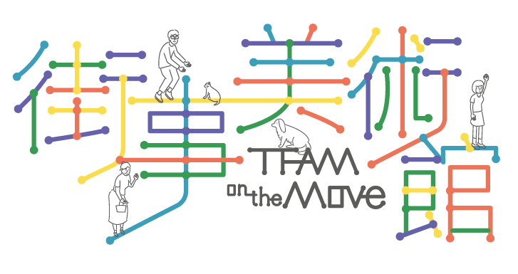
廖繼春《新公園 B》， 年代未定，16.3 × 24 cm，粉蠟筆、紙，臺北市立美術館典藏。 | 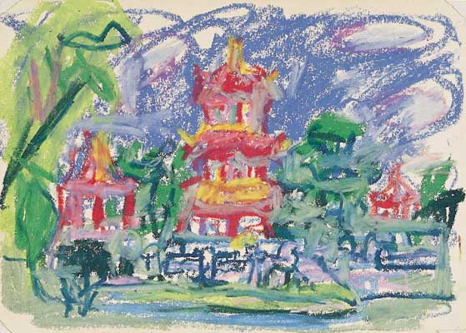
吳承硯《北門》，1975-1980，38 × 55.5 cm，水彩、紙，臺北市立美術館典藏。 | 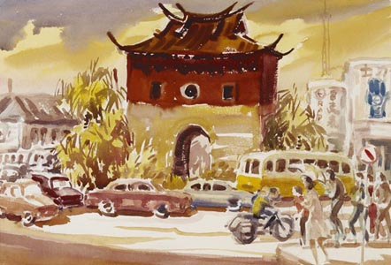
「街事美術館」首場活動主題牆，2019，臺北市立美術館提供。 | 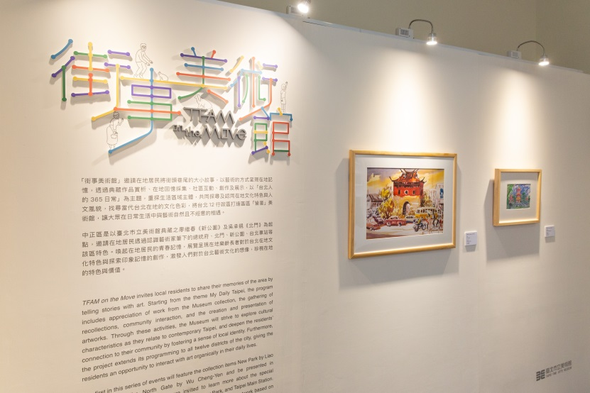
「街事美術館」首場活動成果展示，2019，臺北市立美術館提供。 | 